**16 – 20. 11. 2020**

**Szczęść Boże !**

**Witam Was serdecznie. Pomódlmy się przez chwilę własnymi słowami … .**

**Zapiszcie temat katechezy: Mojżesz – przywódca Izraelitów.**

**Kolejnym etapem historii zbawienia (po raju, potopie i utworzenie narodu wybranego) był pobyt Izraelitów w Egipcie. Kolejni faraonowie przymusili ich do niewolniczej pracy a nowo narodzonym chłopcom izraelskim miano odbierać życie.**

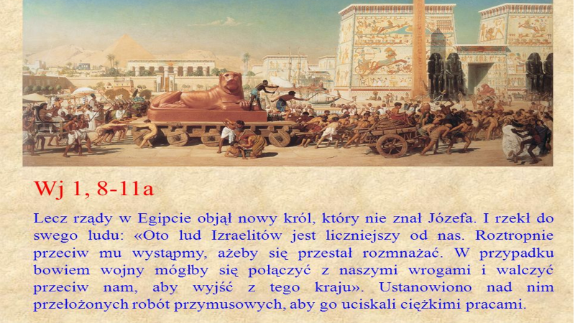

**Dlatego też Żydzi błagali Boga o ocalenie i możliwość powrotu do Kanaanu.**

**Boża interwencja polegała na powołaniu odpowiedniego przywódcy – Mojżesza. Jego życie było pełne cudownych wydarzeń, spróbuj je odnaleźć w biblijnych opisach (Księga Wyjścia) i zapisać w kilku podpunktach. Uwzględnij okres dzieciństwa Mojżesza, jego młodość, dojrzałość i starość).**

**Etapy życia Mojżesza:**

**a) …**

**b) …**

**c) …**

**d) …**

**Postaraj się przyporządkować do zapisanych etapów Boże cuda, które towarzyszyły Mojżeszowi:**

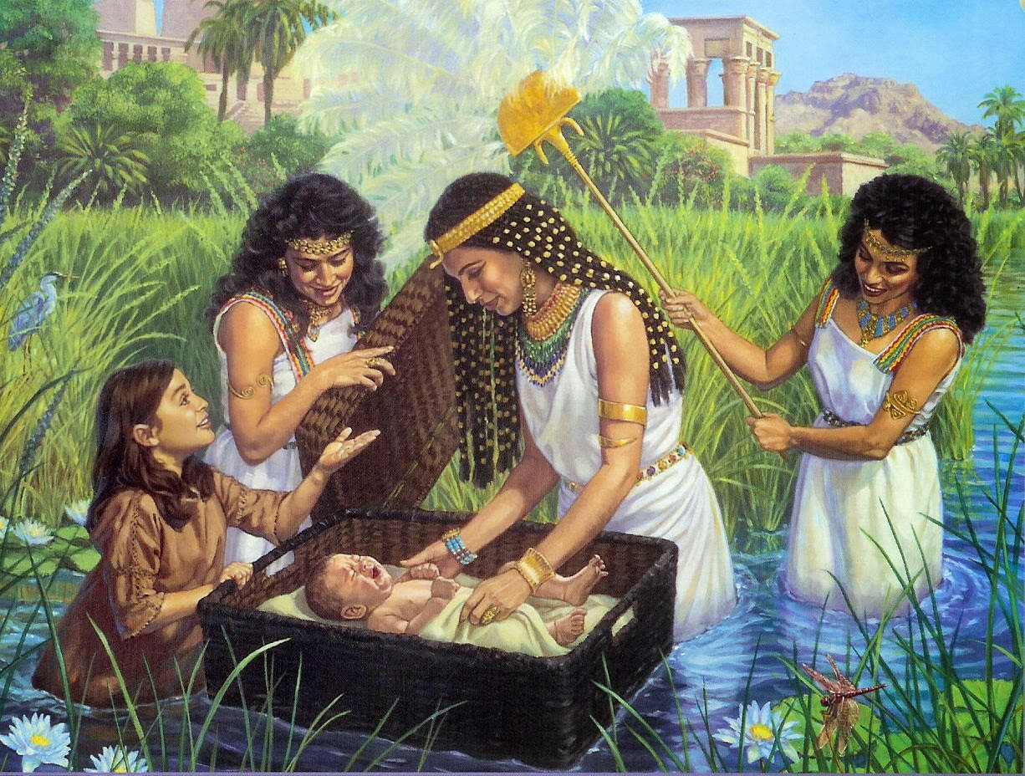 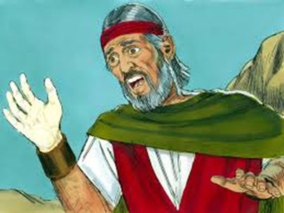

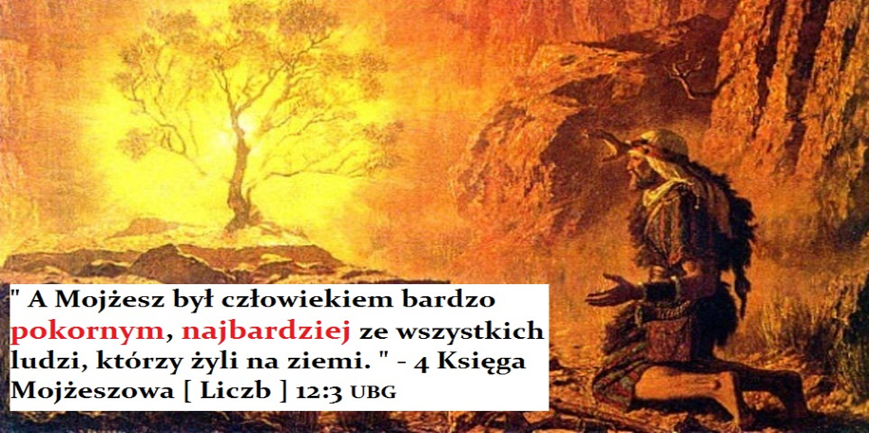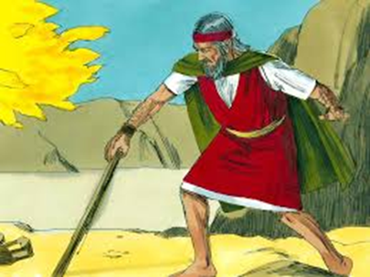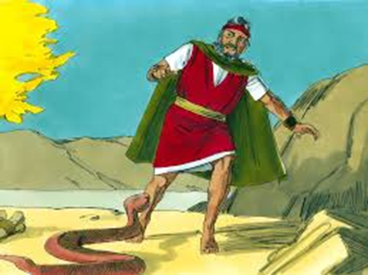

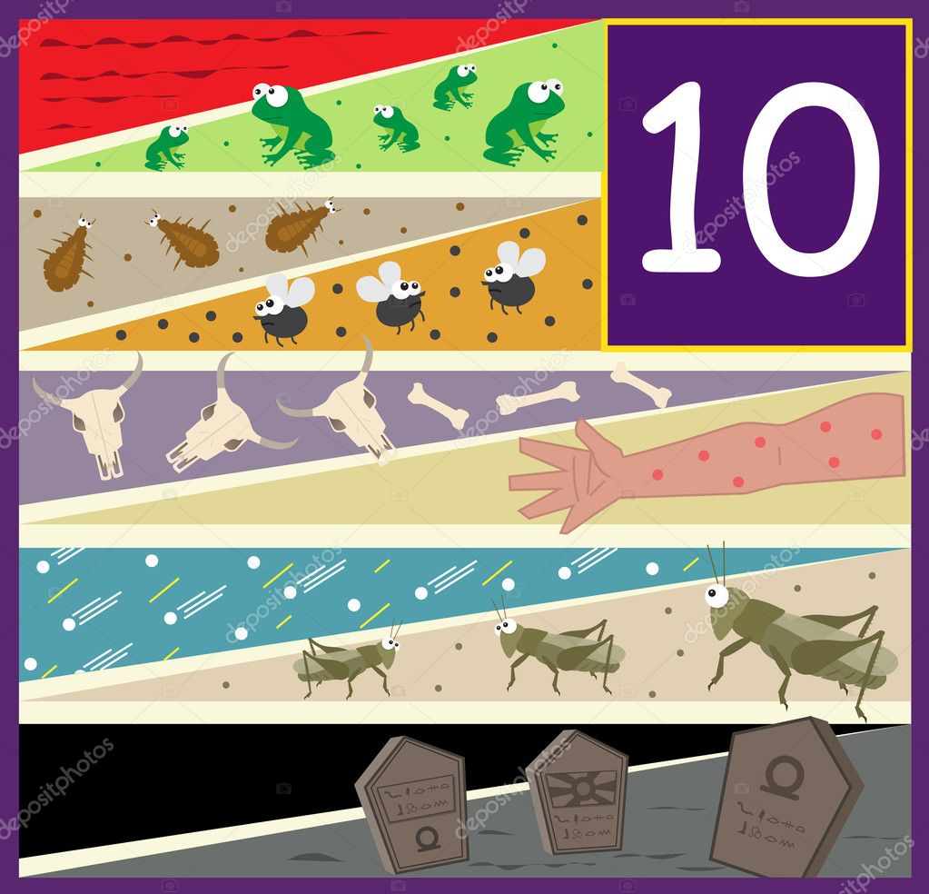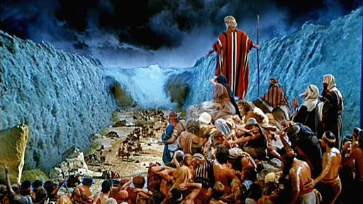

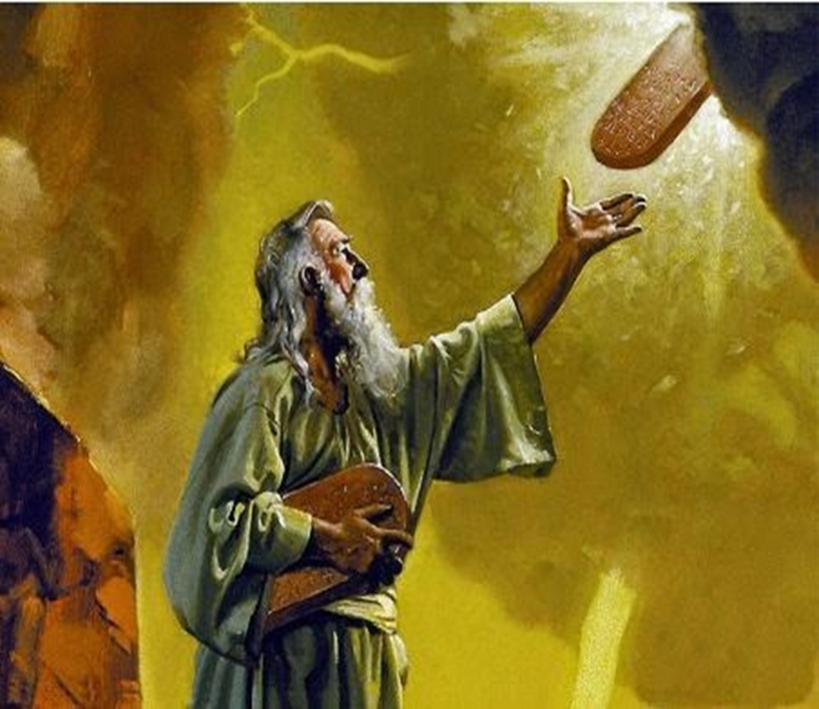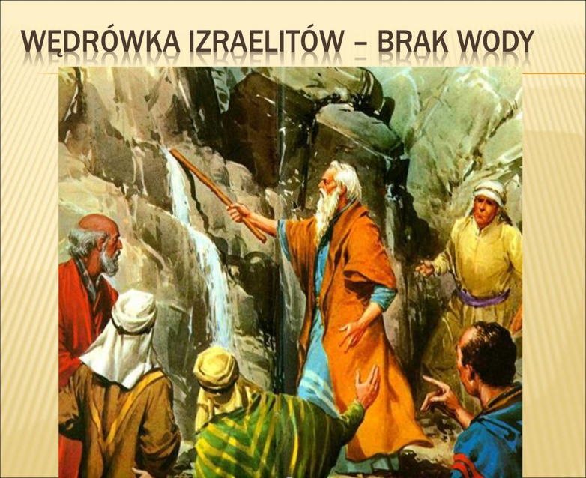

**Proszę o przesłanie powyższej pracy w ciągu tygodnia do 24 listopada (przez edziennik , OneDrive lub dgejda@gmail.com).**

**pozdrawiam serdecznie**

**z Panem Bogiem**

**Dariusz Gejda**